I. PREDLOG ČLENOV
Na podlagi 13. in 24. točke prvega odstavka 22. člena Statuta Zavoda za zdravstveno zavarovanje Slovenije (Uradni list RS, št. 87/01 in 1/02 – popr.) je Upravni odbor Zavoda za zdravstveno zavarovanje Slovenije na xx. redni seji dd. mm. 2022 sprejel
PRAVILNIK
o uveljavljanju izplačila nadomestila plače
iz obveznega zdravstvenega zavarovanja na zahtevo delodajalca
- SPLOŠNE DOLOČBE
- člen
(vsebina pravilnika)
Ta pravilnik določa natančnejši postopek uveljavljanja izplačila nadomestila plače iz obveznega zdravstvenega zavarovanja (v nadaljnjem besedilu: OZZ) med začasno zadržanostjo delavca od dela (v nadaljnjem besedilu: nadomestilo plače), ki ga Zavod za zdravstveno zavarovanje Slovenije (v nadaljnjem besedilu: Zavod) izplača delodajalcu (v nadaljnjem besedilu: povračilo nadomestila plače) ali na njegovo zahtevo neposredno delavcu.
- člen
(nadomestilo plače)
Nadomestilo plače se iz OZZ zagotavlja:
- od prvega delovnega dne začasne zadržanosti od dela zaradi presaditve živega tkiva in organov v korist druge osebe, zaradi darovanja krvi na dan, ko prostovoljno darujejo kri, posledic dajanja krvi, nege ožjega družinskega člana, sobivanja, izolacije in spremstva, ki ju odredi osebni zdravnik ter zaradi poškodbe pri delu in poklicne bolezni, nastale v okoliščinah iz 18. člena Zakona o zdravstvenem varstvu in zdravstvenem zavarovanju (Uradni list RS, št. 72/06 – uradno prečiščeno besedilo, 114/06 – ZUTPG, 91/07, 76/08, 62/10 – ZUPJS, 87/11, 40/12 – ZUJF, 21/13 – ZUTD-A, 91/13, 99/13 – ZUPJS-C, 99/13 – ZSVarPre-C, 111/13 – ZMEPIZ-1, 95/14 – ZUJF-C, 47/15 – ZZSDT, 61/17 – ZUPŠ, 64/17 – ZZDej-K, 36/19, 189/20 – ZFRO, 51/21, 159/21, 196/21 – ZDOsk, 15/22, 43/22, 100/22 – ZNUZSZS in 141/22 – ZNUNBZ; v nadaljnjem besedilu: zakon);
- od 31. delovnega dne začasne nezmožnosti za delo zaradi poklicne bolezni ali poškodbe pri delu;
- od 21. delovnega dne začasne nezmožnosti za delo zaradi bolezni ali poškodbe, ki ni povezana z delom, razen v primerih iz četrte in pete alineje tega člena;
- od prvega delovnega dne začasne nezmožnosti za delo zaradi bolezni ali poškodbe, ki ni povezana z delom, potem, ko je bilo za posamezno zadržanost od dela do 20 delovnih dni zaradi bolezni ali poškodbe, ki ni povezana z delom, izplačano nadomestilo plače v breme istega delodajalca v koledarskem letu za 80 delovnih dni;
- od prekinitve, če gre za dve ali več zaporednih zadržanosti od dela zaradi iste bolezni ali poškodbe, ki ni povezana z delom, do 20 delovnih dni, pa traja v posameznem primeru prekinitev med eno in drugo zadržanostjo manj kot deset delovnih dni (recidiv).
- člen
(izrazi)
Izrazi, uporabljeni v tem pravilniku, pomenijo:
- I. bruto nadomestila plače je nadomestilo plače, od katerega so obračunani in plačani prispevki delavca in akontacija dohodnine;
- II. bruto nadomestila plače je I. bruto nadomestila plače, povečan za obračunane in plačane prispevke delodajalca;
- bolniški list je listina Potrdilo o upravičeni zadržanosti od dela, določena s splošnim aktom Zavoda, ki ureja obrazce in listine za uresničevanje OZZ;
- dejanski obračun je obračun nadomestila plače na podlagi dejanske delovne obveznosti;
- delavec je fizična oseba, ki je v delovnem razmerju na podlagi pogodbe o zaposlitvi in je zavarovana na podlagi 1., 2. ali 3. točke prvega odstavka 15. člena zakona;
- delodajalec je pravna in fizična oseba ter drug subjekt, kot je državni organ, lokalna skupnost, podružnica tujega podjetja ter diplomatsko in konzularno predstavništvo, ki zaposluje delavca na podlagi pogodbe o zaposlitvi;
- fiksni obračun je obračun nadomestila plače na podlagi povprečne mesečne delovne obveznosti;
- količnik valorizacije je količnik, objavljen na spletni strani Zavoda, ki je izračunan v skladu z zakonom, ki ureja usklajevanje transferjev posameznikom in gospodinjstvom;
- minimalna osnova je minimalna osnova za obračun prispevkov, kakor je opredeljena v zakonu, ki ureja pokojninsko in invalidsko zavarovanje;
- neto nadomestilo plače je I. bruto nadomestila plače, zmanjšano za obračunane in plačane prispevke in davke;
- obračunski dokumenti je skupni izraz za bolniški list, potrdilo o prostovoljnem darovanju krvi, ki ga izstavi izvajalec, ki opravlja dejavnost jemanja krvi, potrdilo zdravstvenega zavoda ali zdravilišča o sobivanju, potrdilo delodajalca iz 7. člena tega pravilnika in druge obračunske dokumente, s katerimi se dokazuje upravičenost zahtevka (npr. sodba);
- odmerni odstotek je z zakonom določen odstotek od osnove za nadomestilo plače, ki se uporablja pri obračunu nadomestila plače, in je odvisen od razloga začasne zadržanosti od dela;
- posebni delovni koledar je delovni koledar, ko je tedenska delovna obveznost delavca krajša od 40 ur ali je delovna obveznost razporejena drugače kot v primeru splošnega delovnega koledarja;
- prispevek je zakonsko predpisan prispevek za socialno varnost;
- sistem SPOT je informacijski sistem za podporo poslovnim subjektom;
- splošni delovni koledar je delovni koledar, ko je 40-urna tedenska delovna obveznost razporejena od ponedeljka do petka, vsak dan po osem ur;
- zahtevek je skupni izraz za zahtevek za neposredno izplačilo nadomestila plače in zahtevek za refundacijo;
- zahtevek za neposredno izplačilo nadomestila plače je zahtevek delodajalca za neposredno izplačilo nadomestila plače delavcu;
- zahtevek za refundacijo je zahtevek delodajalca za povračilo izplačanega II. bruto nadomestila plače, povečanega za prispevke od razlike do minimalne osnove, ki bremenijo delodajalca.
- člen
(uporaba določb tega pravilnika o zahtevku za refundacijo)
Določbe tega pravilnika, ki veljajo za zahtevek za refundacijo in povračilo nadomestila plače, se uporabljajo v primeru vložitve zahtevka za neposredno izplačilo nadomestila plače, če ni v tem pravilniku zanj drugače določeno.
- ZAHTEVEK ZA REFUNDACIJO
- člen
(način izplačevanja nadomestila plače)
- Nadomestilo plače obračuna in izplača delavcu delodajalec.
- Delodajalec pri obračunu nadomestila plače upošteva predpise in splošne akte, ki urejajo uresničevanje pravice do nadomestila plače.
- člen
(zahtevek za refundacijo)
- Zavod povrne delodajalcu nadomestilo plače na podlagi zahtevka za refundacijo, ki v primeru:
- dejanskega obračuna vsebuje podatke iz »Zahtevka za refundacijo – dejanski obračun«, ki je v Prilogi 1, ki je sestavni del tega pravilnika;
- fiksnega obračuna vsebuje podatke iz »Zahtevka za refundacijo – fiksni obračun«, ki je v Prilogi 2, ki je sestavni del tega pravilnika.
- Delodajalec priloži zahtevku za refundacijo obračunske dokumente.
- Delodajalec pripravi zahtevek za refundacijo za vsak koledarski mesec začasne zadržanosti od dela posebej.
- Če je na enem bolniškem listu navedeno obdobje začasne zadržanosti od dela za polni delovni čas in obdobje začasne zadržanosti od dela za krajši delovni čas, se za vsako obdobje začasne zadržanosti od dela izvede ločen obračun.
- člen
(potrdilo delodajalca)
- Delodajalec zahtevku za refundacijo priloži, ali v zahtevku za refundacijo navede podatke iz »Potrdila delodajalca«, ki je v Prilogi 3, ki je sestavni del tega pravilnika, na podlagi katerih se izvede obračun nadomestila plače (v nadaljnjem besedilu: potrdilo delodajalca).
- Delodajalec izpolni oziroma v zahtevku za refundacijo navede podatke iz prvega odstavka potrdila delodajalca o obdobju osnove za nadomestilo plače, skupni višini osnove za nadomestilo plače in številu ur osnove za nadomestilo plače.
- Če je za celotno obdobje neprekinjene začasne zadržanosti od dela izdanih več bolniških listov, delodajalec izpolni oziroma v zahtevku za refundacijo navede podatke iz prvega odstavka potrdila delodajalca le ob prvem prehodu nadomestila plače v breme OZZ.
- Delodajalec za mesec začasne zadržanosti od dela, za katerega vlaga zahtevek za refundacijo, izpolni oziroma v zahtevku za refundacijo navede podatke iz drugega odstavka potrdila delodajalca, in sicer:
- urno osnovo za delo;
- dejansko mesečno delovno obveznost v urah in na koliko dni bi bila razporejena;
- dejansko tedensko delovno obveznost v urah in na koliko dni bi bila razporejena;
- morebitno delovno obveznost ob sobotah z navedbo datuma in števila ur;
- število ur delovne obveznosti v drugih dneh tedna z delovno soboto;
- povprečno mesečno delovno obveznost v urah v primeru fiksnega obračuna.
- Če za delavca specifične delovne obveznosti ni mogoče pregledno in razumljivo vpisati na potrdilu delodajalca, delodajalec zahtevku za refundacijo priloži posebni delovni koledar za posameznega delavca, skupino delavcev ali vse delavce pri delodajalcu, iz katerega je nedvoumno razvidno, kako je razporejena delovna obveznost delavca v obdobju, za katerega delodajalec vlaga zahtevek za refundacijo. Upošteva se delovna obveznost delavca, po kateri bi se mu obračunala plača, če bi delal v obdobju začasne zadržanosti od dela.
- Delodajalec ob prvem prehodu nadomestila plače v breme OZZ izpolni oziroma v zahtevku za refundacijo navede podatke iz tretjega odstavka potrdila delodajalca, tako da vpiše datume delovnih sobot, če je imel delavec v času začasne zadržanosti od dela v breme delodajalca po delovnem koledarju delovne sobote.
- Delodajalec izpolni oziroma v zahtevku za refundacijo navede podatke iz četrtega odstavka potrdila delodajalca, če uveljavlja povračilo nadomestila plače v primeru iz četrte alineje 2. člena tega pravilnika.
- člen
(Priloge zahtevka za refundacijo na podlagi bolniškega lista)
- Delodajalec zahtevku za refundacijo na podlagi bolniškega lista priloži:
- bolniški list, če ni izdan v elektronski obliki, in
- potrdilo delodajalca, če podatkov iz tega potrdila ne navede v samem zahtevku za refundacijo.
- Osebni zdravnik izda bolniški list v elektronski obliki, za delavce, ki so zaposleni pri delodajalcih, ki niso vpisani v Poslovni register Slovenije, pa ga izstavi tudi v papirnati obliki.
- Delodajalci, ki so vpisani v Poslovni register Slovenije, prevzamejo bolniške liste prek sistema SPOT, ostalim delodajalcem pa bolniški list dostavi delavec.
- člen
(Priloge zahtevka za refundacijo za dan, ko delavec prostovoljno daruje kri)
Delodajalec zahtevku za refundacijo za dan, ko delavec prostovoljno daruje kri, priloži:
- potrdilo o prostovoljnem darovanju krvi, ki ga izstavi izvajalec, ki opravlja dejavnost jemanja krvi, in
- potrdilo delodajalca, če podatkov iz tega potrdila ne navede v samem zahtevku za refundacijo.
- člen
(Priloge zahtevka za refundacijo za obdobje sobivanja delavca)
Delodajalec zahtevku za refundacijo za dneve, ko je delavec začasno zadržan od dela zaradi sobivanja, priloži:
- potrdilo zdravstvenega zavoda ali zdravilišča o sobivanju in
- potrdilo delodajalca, če podatkov iz tega potrdila ne navede v samem zahtevku za refundacijo.
- člen
(drugi obračunski dokumenti)
Delodajalec zahtevku za refundacijo priloži morebitne druge obračunske dokumente, s katerimi dokazuje upravičenost svojega zahtevka.
- člen
(način vložitve zahtevka za refundacijo z obračunskimi dokumenti)
- Delodajalci, ki so vpisani v Poslovni register Slovenije, vložijo zahtevek za refundacijo z obračunskimi dokumenti v elektronski obliki prek sistema SPOT.
- Delodajalci, ki niso vpisani v Poslovni register Slovenije, vložijo zahtevek za refundacijo z obračunskimi dokumenti v fizični obliki.
- Objavo elektronske oblike zahtevka za refundacijo zagotovi upravljavec sistema SPOT na spletni strani tega sistema.
- Delodajalec pri izpolnjevanju zahtevka za refundacijo v elektronski obliki upošteva tudi navodila, ki veljajo za sistem SPOT in so objavljena na spletni strani tega sistema.
- člen
(odgovornost za pravilnost posredovanih podatkov)
- Odgovorna oseba delodajalca z žigom, če ga delodajalec uporablja pri svojem poslovanju, in s podpisom potrdi pravilnost vpisanih podatkov na zahtevku za refundacijo in potrdilu delodajalca.
- Če je zahtevek za refundacijo vložen v elektronski obliki, odgovorna oseba delodajalca z elektronskim podpisom potrdi pravilnost podatkov iz prejšnjega odstavka.
- Zavod lahko preveri pravilnost posredovanih podatkov tako, da od delodajalca zahteva posredovanje ali vpogled v dokumentacijo, na podlagi katere so bili posredovani podatki.
- člen
(zastaranje pravice do povračila nadomestila plače)
- Pravica zahtevati povračilo nadomestila plače zastara v treh letih.
- Zastaralni rok iz prejšnjega odstavka začne teči od 19. dne v mesecu po preteku meseca, v katerem je bil delavec začasno zadržan od dela. Če je bilo nadomestilo plače izplačano pred tem dnem, začne zastaralni rok teči naslednji dan po izplačilu nadomestila plače.
- Glede drugih vprašanj zastaranja pravice zahtevati povračilo nadomestila plače, ki niso urejena s tem pravilnikom, se uporabljajo določbe zakonika, ki ureja obligacijska razmerja.
- člen
(ponovna vložitev zahtevka za refundacijo zaradi novih dejstev in dokazov)
- Če delodajalec po izplačilu nadomestila plače delavcu izve za nova dejstva ali najde ali pridobi nove dokaze, delavcu izplača razliko med prvotno izplačanim in na novo obračunanim nadomestilom plače.
- Nova dejstva in novi dokazi iz prejšnjega odstavka so dejstva in dokazi, ki so obstajali že v času prvotnega izplačila nadomestila plače, ali so nastali do 19. dne v mesecu po preteku meseca, v katerem je bil delavec začasno zadržan od dela, in bi sama zase ali v zvezi z že uporabljenimi dejstvi ali dokazili pripeljala do drugačnega obračuna nadomestila plače.
- Ne glede na prejšnji odstavek se za novo dejstvo in nov dokaz šteje neposredno izvršljiv pravni akt (npr. sodba sodišča, odločba upravnega organa, sodna poravnava), s katerim je odločeno o vprašanjih, ki vplivajo na višino nadomestila plače.
- V primeru iz prvega odstavka tega člena delodajalec vloži nadomestni zahtevek za refundacijo. Če je nadomestni zahtevek za refundacijo višji od prvotnega, Zavod nakaže delodajalcu razliko. Če je nadomestni zahtevek za refundacijo nižji od prvotnega, Zavod odšteje razliko od naslednjega zahtevka za refundacijo. Če delodajalec naslednji mesec ne vloži nobenega novega zahtevka za refundacijo, preveč prejeto nadomestilo plače nakaže na transakcijski račun Zavoda.
- člen
(upravičenost do povračila nadomestila plače)
- Zavod povrne delodajalcu nadomestilo plače v višini, obračunani na podlagi predpisov in splošnih aktov, ki urejajo uresničevanje pravice do nadomestila plače.
- Zavod povrne delodajalcu II. bruto nadomestilo plače in prispevke od razlike do minimalne osnove, ki bremenijo delodajalca, razen če je kot ukrep ekonomske politike s posebnim zakonom določeno, da je delodajalec oproščen plačila ali upravičen do povračila prispevkov.
- Če Zavod obračuna nadomestilo plače za posameznega delavca v višjem znesku, kot je naveden v zahtevku za refundacijo, Zavod zavrne povračilo tega nadomestila plače in vrne delodajalcu obračunske dokumente. Delodajalec lahko po ugotovitvi vzroka za neskladje med svojim obračunom in obračunom Zavoda vloži nov zahtevek za refundacijo.
- člen
(neupravičenost do povračila nadomestila plače)
Zavod delodajalcu ne povrne nadomestila plače:
- če delodajalec nadomestila plače ni izplačal delavcu, ki ima do njega pravico;
- če delodajalec ni izkazal, da je plačal delavcu iz lastnih sredstev nadomestilo plače za 80 delovnih dni v koledarskem letu v primeru začasne nezmožnosti delavca za delo zaradi bolezni ali poškodbe, ali če ne izkaže, da gre za dve ali več zaporednih zadržanosti od dela zaradi iste bolezni ali poškodbe, ki ni povezana z delom, do 20 delovnih dni, in je v posameznem primeru prekinitev med eno in drugo zadržanostjo manj kot deset delovnih dni (recidiv);
- če v primerih začasne nezmožnosti za delo, ko gre nadomestilo plače v breme OZZ, ni odločal imenovani zdravnik ali zdravstvena komisija, da je začasna zadržanost od dela utemeljena, razen če gre za nego, spremstvo ali izolacijo delavca, o kateri odloča njegov osebni zdravnik, če gre za nego otroka, o kateri odloča otrokov osebni zdravnik ali če gre za zadržanost od dela zaradi prostovoljnega darovanja krvi ali sobivanja.
- ZAHTEVEK ZA NEPOSREDNO IZPLAČILO NADOMESTILA PLAČE
- člen
(pogoji za neposredno izplačilo nadomestila plače)
- Ne glede na prvi odstavek 5. člena tega pravilnika delodajalec do osmega dne v mesecu po preteku meseca, v katerem je nadomestilo plače zapadlo v plačilo, vloži zahtevek za neposredno izplačilo nadomestila plače, če:
- delavcem ni izplačal plač in nadomestil plač v zakonsko določenem oziroma pogodbeno dogovorjenem roku in
- nadomestila plače, katerega izplačilo zahteva od Zavoda, delavcu ni delno ali v celoti izplačal drugi subjekt.
- Če je nadomestilo plače delavcu izplačal drugi subjekt, delodajalec vloži zahtevek za neposredno izplačilo nadomestila plače za neizplačani del.
- Zahtevek za neposredno izplačilo nadomestila plače lahko vloži delavec, če ga delodajalec v roku iz prvega odstavka tega člena pisno ne obvesti, da je sam vložil zahtevek za neposredno izplačilo nadomestila plače.
- člen
(zahtevek za neposredno izplačilo nadomestila plače)
- Zavod delavcu neposredno izplača nadomestilo plače na podlagi zahtevka za neposredno izplačilo nadomestila plače, ki v primeru:
- dejanskega obračuna vsebuje podatke iz »Zahtevka za neposredno izplačilo nadomestila plače – dejanski obračun«, ki je v Prilogi 4, ki je sestavni del tega pravilnika;
- fiksnega obračuna vsebuje podatke iz »Zahtevka za neposredno izplačilo nadomestila plače – fiksni obračun«, ki je v Prilogi 5, ki je sestavni del tega pravilnika.
- Zahtevek za neposredno izplačilo nadomestila plače se lahko vloži le v fizični obliki.
- člen
(neposredno izplačilo nadomestila plače)
- Zavod na podlagi zahtevka za neposredno izplačilo nadomestila plače obračuna nadomestilo plače in delavcu neposredno izplača neto nadomestilo plače.
- Zavod obračuna in plača prispevke in davke.
- Zavod delodajalca obvesti o izvedenem neposrednem izplačilu nadomestila plače delavcu.
- člen
(zastaranje pravice zahtevati neposredno izplačilo nadomestila plače)
- Pravica zahtevati neposredno izplačilo nadomestila plače zastara v treh letih od devetega dne v mesecu po preteku meseca, v katerem je nadomestilo plače zapadlo v plačilo.
- Nadomestilo plače zapade v plačilo 18. dne v mesecu po preteku meseca, v katerem je bil delavec začasno zadržan od dela.
- Glede drugih vprašanj zastaranja pravice zahtevati neposredno izplačilo nadomestila plače, ki niso urejena s tem pravilnikom, se uporabljajo določbe zakonika, ki ureja obligacijska razmerja.
- OBRAČUN NADOMESTILA PLAČE
- člen
(začasna zadržanost od dela)
Delodajalec obračuna delavcu nadomestilo plače za delovne dneve oziroma delovne ure, ko je bil delavec upravičeno začasno zadržan od dela zaradi zakonsko določenih razlogov ter za praznične in druge dela proste dni, določene z zakonom, ki določa praznike in dela proste dneve v Republiki Sloveniji.
- člen
(dejanski obračun)
Delodajalec višino nadomestila plače obračuna s pomočjo dejanskih ur začasne zadržanosti od dela, če pri obračunu plače uporablja dejanski obračun na podlagi dejanske mesečne delovne obveznosti.
- člen
(fiksni obračun)
Delodajalec višino nadomestila plače obračuna s pomočjo normiranih ur začasne zadržanosti od dela, če pri obračunu plače uporablja fiksni obračun na podlagi povprečne mesečne delovne obveznosti, pri čemer število normiranih ur začasne zadržanosti od dela izračuna po naslednji enačbi:
število normiranih ur začasne zadržanosti od dela =
$$\frac{\text{število dejanskih ur začasne zadržanosti od dela x povprečna mesečna delovna obveznost}}{\text{dejanska mesečna delovna obveznost}}$$
- člen
(višina nadomestila plače)
Višina nadomestila plače je odvisna od osnove za nadomestilo plače, načina valorizacije osnove za nadomestilo plače in odmernega odstotka.
- člen
(osnova za nadomestilo plače)
- Osnova za nadomestilo plače je povprečje izplačanih mesečnih plač, osnov za plačilo prispevkov in izplačanih nadomestil v koledarskem letu pred letom, v katerem je nastala začasna zadržanost od dela.
- Delavcu, ki ni imel plače in nadomestila plače oziroma osnove za plačilo prispevkov v celotnem preteklem koledarskem letu, se osnova za nadomestilo plače izračuna iz izplačanih mesečnih plač in nadomestil plač oziroma od osnove za plačilo prispevkov v obdobju, v katerem je delal.
- Delavcu, ki ni imel plače in nadomestila plače oziroma osnove za plačilo prispevkov v preteklem koledarskem letu, se osnova za nadomestilo plače izračuna iz izplačanih mesečnih plač in nadomestil plač oziroma od osnove za plačilo prispevkov v obdobju iz obveznega zavarovanja v tekočem koledarskem letu, preden je bil začasno zadržan od dela.
- Za delavce, ki do nastopa začasne zadržanosti od dela še niso imeli plače in nadomestila plače oziroma osnove za plačilo prispevkov, ter delavcu, ki se poškoduje na poti na delo, preden je nastopil delo, se za izračun osnove za nadomestilo plače upošteva plača, ki bi jo prejel, če bi delal.
- V osnovo za nadomestilo plače se vštevajo vsa nadomestila plač, ki jih je delavec prejel iz naslova delovnega razmerja, nadomestila za brezposelnost, starševska nadomestila in nadomestila iz OZZ.
- Če je delavec v delovnem razmerju pri več delodajalcih in s tem dosega polni delovni čas ali če je v delovnem razmerju pri enem ali več delodajalcih za polni delovni čas, pri drugem pa največ za osem ur na teden, se v osnovo za nadomestilo plače vštevajo plače in nadomestila plač, ki jih je delavec prejel pri vseh delodajalcih.
- člen
(prejemki, ki se ne vštevajo v osnovo za nadomestilo plače)
V osnovo za nadomestilo plače se ne vštevajo:
- dohodki iz drugega pogodbenega razmerja;
- regres, jubilejna nagrada, odpravnina ob upokojitvi in druge odpravnine, solidarnostna pomoč;
- povračila stroškov v zvezi z delom;
- dohodek, prejet v naravi;
- poračuni plač v tekočem letu za obdobja, na katera se nanaša osnova za obračun nadomestila plače;
- nadomestila iz pokojninskega in invalidskega zavarovanja;
- bonitete;
- osnove za plačevanje prispevkov iz drugega in tretjega odstavka 55.a člena zakona.
- člen
(način valorizacije osnove za nadomestilo plače)
- Osnova za nadomestilo plače se uskladi na način in v roku, ki ga določa zakon, ki ureja usklajevanje transferjev posameznikom in gospodinjstvom v Republiki Slovenije.
- Količnike valorizacije Zavod objavi na svoji spletni strani.
- člen
(odmerni odstotek)
Nadomestilo plače se odmeri v odmernem odstotku, določenem glede na razlog začasne zadržanosti od dela v »Preglednici po razlogih obravnave«, ki je v Prilogi 6, ki je sestavni del tega pravilnika.
- člen
(najvišje in najnižje nadomestilo plače)
- Nadomestilo plače ne more biti nižje od 60 % minimalne plače, ki je določena z zakonom, ki ureja minimalno plačo (v nadaljnjem besedilu: spodnji limit).
- Nadomestilo plače ne more biti višje od plače, ki bi jo delavec dobil, če bi delal (zgornji limit).
- Podatek o višini plače, ki bi jo delavec dobil, če bi delal, je podatek o višini urne osnove za delo, ki ga posreduje delodajalec.
- člen
(obračun višine nadomestila plače)
- Višina II. bruto nadomestila plače se obračuna:
- na podlagi izhodiščne urne osnove za nadomestilo plače,
- na podlagi urne osnove za nadomestilo plače,
- ob upoštevanju določb glede najvišjega in najnižjega nadomestila plač ter
- ob upoštevanju veljavnih višin prispevkov.
- Izhodiščna urna osnova za nadomestilo plače se izračuna po naslednji enačbi:
$$\text{izhodiščna urna osnova za nadomestilo plače }\text{=}\frac{\text{skupna bruto osnova za nadomestilo plače}}{\text{skupno število ur osnove za nadomestilo plače}}$$
- Urna osnova za nadomestilo plače se izračuna po naslednji enačbi:
$$\text{urna }\text{osnova}\text{ za nadomestilo plače }\text{= }$$
$$\text{izhodiščna}\text{ urna osnova za nadomestilo plače x količnik valorizacije x }\frac{\text{odmerni odstotek}}{\text{100}}$$
- člen
(obračun višine nadomestila plače v primeru dejanskega obračuna)
- Če je v primeru dejanskega obračuna urna osnova za nadomestilo plače nižja od urne osnove za delo, se bruto nadomestilo plače obračuna na podlagi urne osnove za nadomestilo plače po naslednjih enačbah:
- I. bruto nadomestila plače = urna osnova za nadomestilo plače x število dejanskih ur začasne zadržanosti
- II. bruto nadomestila plače = I. bruto nadomestila plače + prispevki delodajalca.
- Če je v primeru dejanskega obračuna urna osnova za nadomestilo plače višja od urne osnove za delo, se bruto nadomestilo plače obračuna na podlagi urne osnove za delo po naslednjih enačbah:
- I. bruto nadomestila plače = urna osnova za delo x število dejanskih ur začasne zadržanosti
- II. bruto nadomestila plače = I. bruto nadomestila plače + prispevki delodajalca.
- Če je v primeru dejanskega obračuna I. bruto nadomestilo plače, obračunano iz urne osnove za nadomestilo plače, nižje od preračunanega spodnjega limita, se pri obračunu bruto nadomestila plače upošteva spodnji limit po naslednjih enačbah:
- $\text{preračunan spodnji limit =}\frac{\text{spodnji limit x število dejanskih ur v breme OZZ}}{\text{dejanska celomesečna} \text{delovna obveznost pri delodajalcu}}$
- I. bruto nadomestila plače = preračunan spodnji limit
- II. bruto nadomestila plače = I. bruto nadomestila plače + prispevki delodajalca.
- člen
(obračun višine nadomestila plače v primeru fiksnega obračuna)
- Če je v primeru fiksnega obračuna urna osnova za nadomestilo plače nižja od urne osnove za delo, se bruto nadomestilo plače obračuna na podlagi urne osnove za nadomestilo plače po naslednjih enačbah:
- I. bruto nadomestila plače = urna osnova za nadomestilo plače x število normiranih ur začasne zadržanosti
- II. bruto nadomestila plače = I. bruto nadomestila plače + prispevki delodajalca.
- Če je v primeru fiksnega obračuna urna osnova za nadomestilo plače višja od urne osnove za delo, se bruto nadomestilo plače obračuna na podlagi urne osnove za delo po naslednjih enačbah:
- I. bruto nadomestila plače = urna osnova za delo x število normiranih ur začasne zadržanosti
- II. bruto nadomestila plače = I. bruto nadomestila plače + prispevki delodajalca.
- Če je v primeru fiksnega obračuna I. bruto nadomestilo plače, obračunano iz urne osnove za nadomestilo plače, nižje od preračunanega spodnjega limita, se pri obračunu bruto nadomestila plače upošteva spodnji limit po naslednjih enačbah:
- $\text{preračunan spodnji limit =}\frac{\text{spodnji limit x število normiranih ur v breme OZZ}}{\text{dejanska celomesečna delovna obveznost pri delodajalcu}}$
- I. bruto nadomestila plače = preračunan spodnji limit
- II. bruto nadomestila plače = I. bruto nadomestila plače + prispevki delodajalca.
- člen
(povračilo prispevkov od razlike do minimalne osnove za obračun prispevkov)
- Če je nadomestilo plače nižje od minimalne osnove, Zavod povrne delodajalcu tudi obračunane in plačane prispevke od razlike med višino minimalne osnove in višino izplačanega I. bruto nadomestila plače.
- Zahtevek za refundacijo praviloma vsebuje tudi zahtevo za povračilo prispevkov od razlike do minimalne osnove.
- Delodajalec v zahtevku za refundacijo navede skupno višino prispevkov od razlike do minimalne osnove, ki predstavlja seštevek vseh posamezno izračunanih prispevkov od razlike do minimalne osnove. Pri obračunu se upoštevajo zakonsko določene prispevne stopnje tistih posameznih vrst prispevkov, za katere je zakonsko določeno, da se plačujejo od minimalne osnove in bremenijo delodajalca.
- Če je nadomestilo plače obračunano za celomesečno delovno obveznost, se izračun prispevkov izvede po naslednjih enačbah:
- razlika do minimalne osnove = minimalna osnova – I. bruto nadomestila plače
- $\text{posamezni}\text{ prispevek v breme OZZ }\text{= razlika do minimalne osnove x} \frac{\text{prispevna stopnja}}{\text{100}}$
- Če nadomestilo plače ni obračunano za celomesečno delovno obveznost, se obračun prispevkov v primeru dejanskega obračuna izvede po naslednjih enačbah:
- $\text{preračunana minimalna osnova }\text{=}$
$$\frac{\text{veljavna minimalna osnova x število dejanskih ur začasne zadržanosti od dela v breme OZZ}}{\text{dejanska celomesečna delovna obveznost pri delodajalcu}}$$
- $\text{razlika do minimalne osnove = preračunana minimalna osnova - I. bruto nadomestila plače}$
- $\text{posamezni prispevek v breme OZZ }\text{= razlika do minimalne osnove x} \frac{\text{prispevna stopnja}}{\text{100}}.$
- Če nadomestilo plače ni obračunano za celomesečno delovno obveznost, se obračun prispevkov v primeru fiksnega obračuna izvede po naslednjih enačbah:
- $\text{preračunana minimalna osnova }\text{=}$
$$\frac{\text{veljavna minimalna osnova x število normiranih ur začasne zadržanosti od dela v breme OZZ}}{\text{dejanska celomesečna delovna obveznost pri delodajalcu}}$$
- $\text{razlika do minimalne osnove }\text{= preračunana minimalna osnova - I. bruto nadomestila plače}$
- $\text{posamezni prispevek v breme OZZ }\text{= razlika do minimalne osnove x} \frac{\text{prispevna stopnja}}{\text{100}}.$
- Znesek prispevkov od razlike do minimalne osnove, ki jih delodajalec zahteva od Zavoda za posameznega delavca, ne sme presegati skupnega zneska prispevkov od razlike do minimalne osnove, ki so bili obračunani na podlagi skupnega zneska plač in nadomestil plač delavca za določeni mesec.
- člen
(zaokroževanje)
- Urna osnova za delo se zaokroži na štiri decimalna mesta.
- Količnik valorizacije se zaokroži na štiri decimalna mesta.
- Drugi podatki v postopku obračuna nadomestila plače se zaokrožijo na dve decimalni mesti.
- PREHODNA IN KONČNI DOLOČBI
- člen
(začetek uporabe)
12. člen tega pravilnika se začne uporabljati 1. januarja 2023, do takrat pa se uporablja 12. člen Pravilnika o uveljavljanju izplačila nadomestila plače iz obveznega zdravstvenega zavarovanja na zahtevo delodajalca (Uradni list RS, št. 12/20).
- člen
(prenehanje veljavnosti)
Z dnem uveljavitve tega pravilnika preneha veljati Pravilnik o uveljavljanju izplačila nadomestila plače iz obveznega zdravstvenega zavarovanja na zahtevo delodajalca (Uradni list RS, št. 12/20).
- člen
(začetek veljavnosti)
Ta pravilnik začne veljati petnajsti dan po objavi v Uradnem listu Republike Slovenije.
Št. 007-6/2022-DI/2
Ljubljana, dne
EVA 2023-2711-0030
Irena Ilešič Čujovič
predsednica Upravnega odbora
Zavoda za zdravstveno zavarovanje Slovenije

Priloga 1: Zahtevek za refundacijo – dejanski obračun 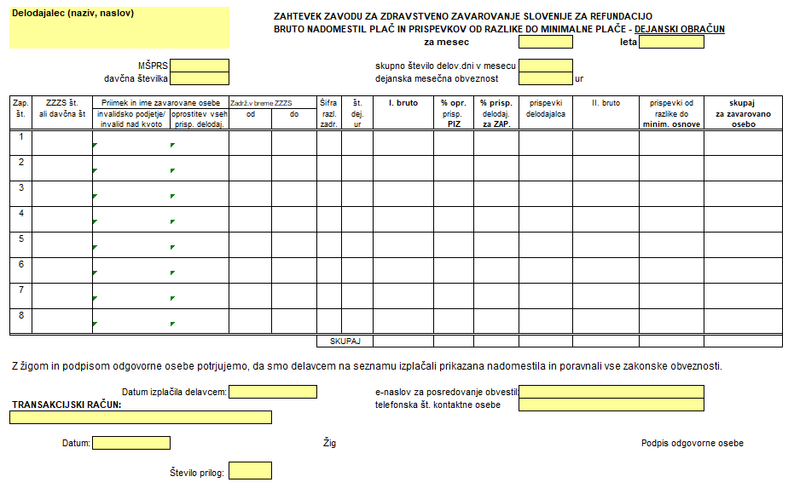

Priloga 2: Zahtevek za refundacijo – fiksni obračun 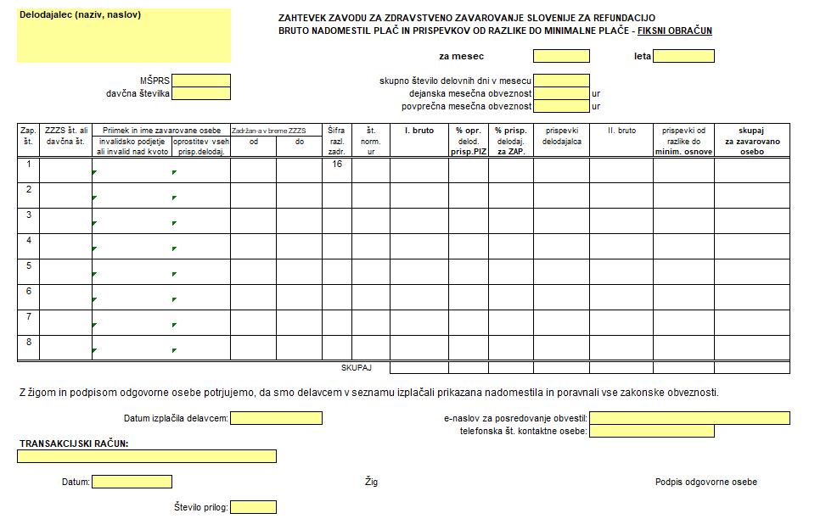

Priloga 3: Potrdilo delodajalca
Naziv delodajalca:____________________________________________________________________
Naslov delodajalca:___________________________________________________________________
MŠPRS:____________________________________________________________________________
Davčna št.:_________________________________________________________________________

POTRDILO DELODAJALCA
ZA MESEC_______ LETA_______

1.
Potrjujemo, da je bilo delav-ki/-cu :
__________________________________________________________ (Ime in priimek delav -ke/-ca)
________________________________________________________________(ZZZS št. delav -ke/-ca)
______________________________________________________________(davčna št. delav -ke/-ca)
v mesecih*____________________________________________________ leta _________________
izplačano za __________________ur ____________________EUR bruto plače in nadomestil plače.
*izpolniti samo v primeru, da delav -ka/-ec ni imela izplačane plače oz. nadomestila plače v celotnem koledarskem letu pred nastopom zadržanosti od dela

2.
Če bi delav -ka/-ec v mesecu, za katerega se izdaja potrdilo, delal /-a, bi znašala njena / njegova:
-urna osnova za delo ___________EUR;
-povprečna mesečna delovna obveznost** __________ ur;
-dejanska mesečna delovna obveznost _________ ur, razporejena na __________________dni;
-dejanska tedenska delovna obveznost _________ ur, razporejena na __________________dni;
-delovna obveznost ob sobotah (datum) ____________ po ________ ur, v ostalih dneh tedna z delovno soboto bi delovna obveznost znašala _________ ur.
**izpolniti le v primeru fiksnega obračuna

3.
Datumi delovnih sobot v preteklih 30 delovnih dneh*** ____________________________________
***izpolniti le ob prvem prehodu izplačila v breme ZZZS

4.
Potrjujemo, da je bilo v tekočem letu _______________ v breme delodajalca delav -ki/-cu izplačano nadomestilo plače za zadržanost od dela zaradi bolezni ali poškodbe izven dela ali poškodbe izven dela po tretji osebi za 80 delovnih dni. Nadomestilo za 80. delovni dan je bilo izplačano za dan______.****
****izpolniti le v primeru uveljavljanja izplačila nadomestila v breme obveznega zdravstvenega zavarovanja od 81. delovnega dne po tretjem odstavku 137. člena zakona, ki ureja delovna razmerja.

V ______________, dne ____________ žig in podpis pooblaščene osebe delodajalca

Priloga 4: Zahtevek za neposredno izplačilo nadomestila plače – dejanski obračun 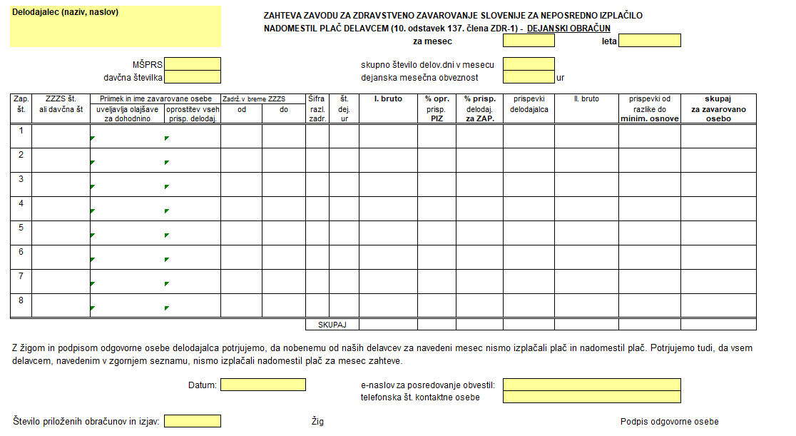
Priloga 5: Zahtevek za neposredno izplačilo nadomestila plače – fiksni obračun 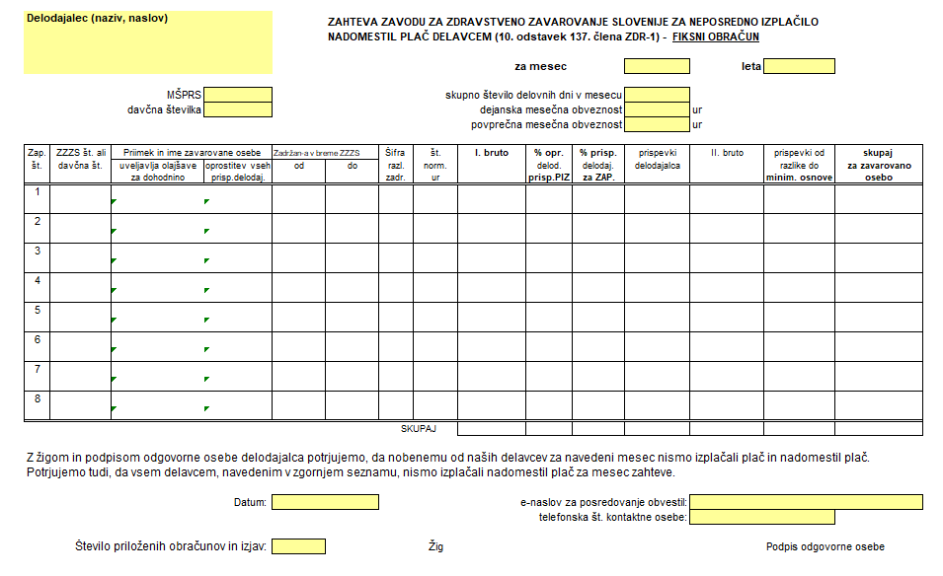

Priloga 6: Preglednica po razlogih obravnave

II. OBRAZLOŽITEV ČLENOV
Pravilnik o uveljavljanju izplačila nadomestila plače iz obveznega zdravstvenega zavarovanja na zahtevo delodajalca (v nadaljevanju: pravilnik) na podlagi 13. in 24. točke prvega odstavka 22. člena Statuta Zavoda za zdravstveno zavarovanje Slovenije sprejema Upravni odbor. Pravilnik, podrobneje določa postopek uveljavljanja izplačila nadomestila plače iz obveznega zdravstvenega zavarovanja (v nadaljevanju: OZZ) med začasno zadržanostjo delavca od dela (v nadaljevanju: nadomestilo plače), ki ga ZZZS izplača delodajalcu ali na njegovo zahtevo neposredno delavcu.
Predlog novega pravilnika se usklajuje z novo sprejeto zakonodajo in s Pravili obveznega zdravstvenega zavarovanja, poleg tega pa se besedilo pravilnika tudi notranje usklajuje. Sicer nov predlog pravilnika ne prinaša nobenih vsebinskih novosti. Zaradi obsežnosti redakcijskih in uskladitvenih sprememb se predlaga sprejem novega pravilnika in ne le sprejem sprememb in dopolnitev veljavnega pravilnika.
Predlog pravilnika se nanaša na naslednje spremembe in dopolnitve:
- uskladitev z zakonodajo, in sicer z naslednjimi zakoni:
- Zakonom o spremembah in dopolnitvah Zakona o zdravstvenem varstvu in zdravstvenem zavarovanju (ZZVZZ-O) – uveden je nov razlog za začasno zadržanost od dela s pravico do nadomestila plače – sobivanje, sprememba delovnih dni v koledarske dneve pri pravici do nadomestila zaradi nege ožjega družinskega člana;
- Zakonom o dopolnitvi Zakona o zdravstvenem varstvu in zdravstvenem zavarovanju (ZZVZZ-R) in Zakonom o spremembah Zakona o delovnih razmerjih (ZDR-1C) – podaljšano je obdobje izplačevanja nadomestila iz OZZ zaradi bolezni ali poškodbe, ki ni povezana z delom;
- Zakonom o spremembi Zakona o zdravstvenem varstvu in zdravstvenem zavarovanju (ZZVZZ-S) – spremenjena je ureditev najnižjega možnega izplačila nadomestila v breme OZZ (spodnji limit).

- uskladitev s Pravili obveznega zdravstvenega zavarovanja glede obveznega elektronskega vlaganja refundacijskih zahtevkov delodajalcev prek sistema SPOT;

- redakcijski popravki in notranja uskladitev besedila pravilnika.
K 1. do 4. členu
Gre za poglavje pravilnika, ki vsebuje splošne določbe, veljavne v celotnem pravilniku. Odpravljene so redakcijske napake. Določbe so usklajene z Zakonom o dopolnitvi Zakona o zdravstvenem varstvu in zdravstvenem zavarovanju (ZZVZZ-R) in Zakonom o spremembah Zakona o delovnih razmerjih (ZDR-1C), s katerima se je podaljšalo obdobje izplačevanja nadomestila iz OZZ zaradi bolezni ali poškodbe, ki ni povezana z delom, določba glede izplačevanja nadomestila plače od 80. delovnega dne v koledarskem letu v breme OZZ in določba glede recidiva. Posodobljena je opredelitev izrazov, ki se uporabljajo v besedilu pravilnika. Dodani sta dve novi opredelitvi izrazov, in sicer, kaj je minimalna osnova in sistem SPOT. Sistem SPOT je definiran kot informacijski sistem za podporo poslovnim subjektom, minimalna osnova pa kot minimalna osnova za obračun prispevkov, kakor je opredeljena v zakonu, ki ureja pokojninsko in invalidsko zavarovanje. Izraz »potrdilo« nadomešča bolj splošno uporabljen izraz »bolniški list«. Bolj natančno so opredeljeni obračunski dokumenti, kamor poleg bolniškega lista in potrdila o prostovoljnem darovanju krvi, ki ga izstavi izvajalec, ki opravlja dejavnost jemanja krvi, spadata tudi dve novi potrdili, in sicer potrdilo zdravstvenega zavoda ali zdravilišča o sobivanju ter potrdilo delodajalca (več glej obrazložitev k 5. – 17. členu in k Prilogam).
K 5. do 17. členu
Gre za poglavje pravilnika, ki vsebuje določbe glede zahtevka za refundacijo. Opravljeni so redakcijski popravki (npr. izraz »potrdilo« je nadomeščen z »bolniški list«, besedna zveza »potrdilo o darovanju krvi, ki ga izstavi zavod, v katerem je delavec daroval kri« nadomešča besedna zveza, »potrdilo o prostovoljnem darovanju krvi, ki ga izstavi izvajalec, ki opravlja dejavnost jemanja krvi«, ki je usklajena s Pravili obveznega zdravstvenega zavarovanja, itd.).
Zamenjan je vrsti red določb 7. in 8. člena sedaj veljavnega pravilnika. V 7. členu (8. člen sedaj veljavnega pravilnika) izraz »potrdilo delodajalca« nadomešča izraz »hrbtna stran« bolniškega lista«. Nabor podatkov in vsebina potrdila je enaka hrbtni strani bolniškega lista, pri čemer so posodobljene rubrike z upoštevanjem Zakonom o spremembah Zakona o delovnih razmerjih (ZDR-1C) glede izplačevanja nadomestila plače od 80. delovnega dne v koledarskem letu v breme OZZ. Na potrdilo so dodane rubrike o podatkih delodajalca in zavarovanca, tako da je potrdilo lahko uporabno pri zahtevkih za vse razloge zadržanosti od dela.
Nova je vsebina 10. člena, ki ureja Priloge zahtevka za refundacijo v primeru sobivanja, ki je nov razlog zadržanosti od dela, uveden z Zakonom o spremembah in dopolnitvah Zakona o zdravstvenem varstvu in zdravstvenem zavarovanju (ZZVZZ-O). Vsebina prejšnjega 10. člena (računalniško izpisana specifikacija zahtevka) je brisana, saj je vsebovana v 8. členu pravilnika, ki določa, da delodajalcu ni potrebno predložiti potrdila, če podatke, ki jih vsebuje potrdilo, navede v samem zahtevku za refundacijo.
Posodobljen je 12. člen glede načina vlaganja refundacijskih zahtevkov. Določena je obveznost vlaganja zahtevkov v elektronski obliki za delodajalce, ki so vpisani v Poslovni register RS. S tem se določba pravilnika usklajuje z 229. členom Pravil obveznega zdravstvenega zavarovanja, v skladu s katerimi se ta ureditev začne uporabljati 1. januarja 2023.
Razen zgoraj navedenih sprememb so določbe sicer enake določbam sedaj veljavnega pravilnika.
K 18. do 21. členu
Gre za poglavje pravilnika, ki ureja obračun nadomestila plače. Določbe so vsebinsko enake določbam 18. do 22. člena veljavnega pravilnika. Opravljeni so redakcijski popravki (npr. priloga 5 in 6 sta nadomeščeni s prilogami 4 in 5, prestavitev določbe glede načina vlaganja zahtevka za neposredno izplačilo nadomestila plače je iz 20. člena sedaj veljavnega pravilnika v 19. člen novega pravilnika itd.).
K 22. do 35. členu
Gre za poglavje pravilnika, ki ureja obračun nadomestila plače. Določbe so vsebinsko enake določbam 23. do 26. člena veljavnega pravilnika. Opravljeni so redakcijski popravki (npr. izraz »zajamčena plača« je nadomeščen z izrazom »spodnji limit«, opravljeni so popravki v formulah, kjer je besedilo »celomesečna obveznost pri delodajalcu« nadomeščena z besedno zvezo »celomesečna delovna obveznost pri delodajalcu« itd.). Besedilo glede najnižjega nadomestila plače (prej zajamčena plača) pa je usklajeno z določbami Zakona o spremembi Zakona o zdravstvenem varstvu in zdravstvenem zavarovanju (ZZVZZ-S), kjer je opredeljeno, da je najnižje možno izplačila nadomestila v breme obveznega zdravstvenega zavarovanja (spodnji limit) – 60 % minimalne plače.
K 36. do 38. členu
Določeno je, da z uveljavitvijo novega pravilnika preneha veljati trenutno veljavni pravilnik, pri čemer se določbe 12. člena novega pravilnika glede obveznega elektronskega vlaganja refundacijskih zahtevkov začnejo uporabljati 1. januarja 2023. Do takrat pa se še naprej uporablja določba 12. člena veljavnega pravilnika. Za začetek veljavnosti novega pravilnika je predviden splošni 15-dnevni uveljavitveni rok, saj gre zgolj za uskladitvene določbe in redakcijske popravke in ni potreben daljši uveljavitveni rok.
K Prilogam
Priloge so preštevilčene, tako da sledijo vrstnemu redu navajanja v besedilu novega pravilnika. Priloga 1: Zahtevek za refundacijo – dejanski obračun, Priloga 2: Zahtevek za refundacijo – fiksni obračun, Priloga 4: Zahtevek za neposredno izplačilo nadomestila plače – dejanski obračun in Priloga 5: Zahtevek za neposredno izplačilo nadomestila plače – fiksni obračun so posodobljene skladno z veljavnimi spremembami zakonodaje in z zahtevki, ki so objavljeni na spletni strani ZZZS kot pripomočki in jih delodajalci uporabljajo pri kreiranju fizičnih zahtevkov za refundacijo in zahtev za neposredno izplačilo plače. Prejšnjo Prilogo 3 – Potrdilo delodajalca za primer darovanja krvi in Prilogo 7 – Potrdilo o upravičeni zadržanosti od dela - hrbtna stran nadomesti nova Priloga 3 – Potrdilo delodajalca, ki se uporablja v primeru podaje zahtevka za refundacijo za primer darovanja krvi, za primer sobivanja kot tudi pri zahtevku za refundacijo zaradi drugih razlogov zadržanosti od dela, saj so podatki, ki jih ZZZS potrebuje za obračun nadomestila plače v vseh primerih enaki. Prejšnja Priloga 4 – Preglednica po razlogih obravnave je nova Priloga 6, ki je po vsebini enaka prejšnji Prilogi, le da je posodobljena skladno z že prej navedenimi spremembami zakonodaje.
Finančne posledice
Predlog novega pravilnika nima finančnih posledic. Finančne posledice zakonodajnih sprememb, ki so upoštevane v novem pravilniku, pa so razvidne iz gradiva v okviru sprejema te zakonodaje.

Uradni list RS, št. 12/20
Uradni list RS, št. 79/94, 73/95, 39/96, 70/96, 47/97, 3/98, 3/98, 51/98 – odl. US, 73/98 – odl. US, 90/98, 6/99 – popr., 109/99 – odl. US, 61/00, 64/00 – popr., 91/00 – popr., 59/02, 18/03, 30/03, 35/03 – popr., 78/03, 84/04, 44/05, 86/06, 90/06 – popr., 64/07, 33/08, 7/09, 88/09, 30/11, 49/12, 106/12, 99/13 – ZSVarPre-C, 25/14 – odl. US, 25/14, 85/14, 10/17 – ZČmIS, 64/18, 4/20, 42/21 – odl. US, 61/21, 159/21 – ZZVZZ-P, 183/21, 196/21 – ZDOsk in 142/22 – odl. US
Uradni list RS, št. 51/21
Uradni list RS, št. 15/22
Uradni list RS, št. 15/22
Uradni list RS, št. 43/22
Uradni list RS, št. 15/22
Uradni list RS, št. 15/22
Uradni list RS, št. 51/21
Uradni list RS, št. 79/94, 73/95, 39/96, 70/96, 47/97, 3/98, 3/98, 51/98 – odl. US, 73/98 – odl. US, 90/98, 6/99 – popr., 109/99 – odl. US, 61/00, 64/00 – popr., 91/00 – popr., 59/02, 18/03, 30/03, 35/03 – popr., 78/03, 84/04, 44/05, 86/06, 90/06 – popr., 64/07, 33/08, 7/09, 88/09, 30/11, 49/12, 106/12, 99/13 – ZSVarPre-C, 25/14 – odl. US, 25/14, 85/14, 10/17 – ZČmIS, 64/18, 4/20, 42/21 – odl. US, 61/21, 159/21 – ZZVZZ-P, 183/21, 196/21 – ZDOsk in 142/22 – odl. US
Uradni list RS, št. 43/22

